|  |  |
| --- | --- |
| Gerb-BMSTU_01 | **Министерство науки и высшего образования Российской Федерации**  Калужский филиал  федерального государственного бюджетного  образовательного учреждения высшего образования  ***«Московский государственный технический университет имени Н.Э. Баумана (национальный исследовательский университет)»***  ***(КФ МГТУ им. Н.Э. Баумана)*** |

|  |  |
| --- | --- |
| **ФАКУЛЬТЕТ** | **ИУК «Информатика и управление»** |
| **КАФЕДРА** | **ИУК5 «Системы обработки информации»** |

**ПРАКТИЧЕСКАЯ РАБОТА №8**

Вариант №15

**ТЕМА: Обработка массивов данных**

**ДИСЦИПЛИНА: Информатика**

|  |  |  |  |  |  |  |
| --- | --- | --- | --- | --- | --- | --- |
| Выполнил: студент гр. МК9-11 | |  |  | ( | Филатов М. С. | ) |
|  |  |  | (подпись) |  | (Ф.И.О.) |  |
| Проверил: | |  |  | ( | Трешневская В. О. | ) |
|  |  |  | (подпись) |  | (Ф.И.О.) |  |

|  |  |
| --- | --- |
| Дата сдачи (защиты):  Результаты сдачи (защиты): | |
|  | - Балльная оценка:  - Оценка: |

**Цель работы:** сформировать навыки в разработке программ для обработки данных в форме массивов.

**Задачи:**

1. Изучить принципы описания, инициализации, ввода и вывода массивов.
2. Освоить применение операторов цикла для решения задач обработки массивов.
3. Получить навык создания программ, реализующих обработку элементов одномерных и двумерных массивов.

**Краткие теоретические сведения:**

Массив – это пронумерованный набор однотипных элементов. Массивы бывают статическими и динамическими. У статического массива количество элементов известно заранее и не может быть изменено. У динамического массива количество элементов заранее неизвестно и определяется в процессе выполнения программы. Также массивы различаются по размерности: одномерные, двумерные, трехмерные и т.д. Массивы различают по типу элементов. Бывают целочисленные, вещественные (состоящие из дробных чисел), символьные массивы.

*Одномерные массивы*

У одномерного массива один индекс, обычно он обозначается . Индекс – это номер элемента в массиве. Чтобы использовать одномерный массив в программе, необходимо:

1. объявить массив. Синтаксис:

тип\_данных имя\_массива[количество элементов];

Примеры:

double a[3]; //статический массив а из трех дробных чисел

int b[7]; //статический массив b из семи целых чисел

2. инициализировать массив, т.е. задать каждому элементу конкретное числовое значение;

3. провести вычисления, исследования.

*Двумерные массивы*

У двумерного массива имеется два индекса: – номер строки, – номер столбца.

Для использования двумерного массива в программе необходимо:

1. Объявить массив:

тип\_данных имя\_массива [количество строк][количество столбцов];

Пример:

dоuble a[5][9]; // двумерный массив из 5 строк, 9 столбцов

2. Инициализировать массив;

3. Провести вычисления.

Двумерный массив также можно инициализировать и заранее

определенными числами, и с клавиатуры. Но данные способы неудобны для двумерных массивов, т.к. они содержат слишком много элементов.

Ещё один вариант инициализации массива – заполнить его случайными

числами.C++ имеет встроенный генератор псевдослучайных чисел. Он реализован как две отдельные функции, которые находятся в библиотечном модуле cstdlib.

Функция rand() генерирует случайное число. Это число будет псевдослучайным целым числом от 0 до RAND\_MAX (константы в cstdlib), которое обычно установлена на 32767.

Если несколько раз запустить программу, содержащую rand(), то будет получен один и тот же результат (одни и те же числа). Чтобы получить разные

последовательности чисел нужно объединить функцию rand() с функцией srand().

Функция srand() предназначена для установки начального значения, из которого происходит генерирование случайных чисел. В скобках указывается целое число, которое служит отправной точкой для генерирования последовательности случайных чисел функцией rand(). Изменяя это значение, можно получать разные последовательности случайных чисел. Часто для его изменения используется значение, выдаваемое системным таймером с помощью функции time() из библиотечного модуля сtime.

**Задача 1:**

***Программа:***

#include <iostream>

#include <cmath>

using namespace std;

int main() {

double a;

cout << "Введите вещественное число a: ";

cin >> a;

const int size = 15;

double f[size];

for (int x = 1; x <= size; ++x) {

f[x - 1] = log(x + pow(a, 3));

}

for (int i = 0; i < size; ++i) {

cout << f[i] << endl;

}

return 0;

}

***Блок-схема:***

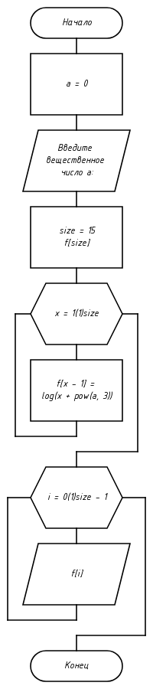

**Результат работы программы:**

**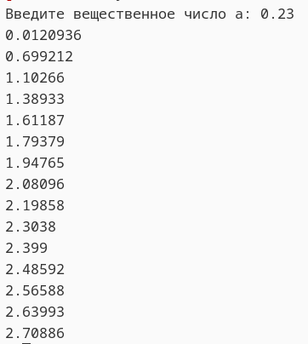**

**Задача 2:**

***Программа:***

#include <iostream>

#include <cstdlib>

#include <ctime>

using namespace std;

int main() {

const int rows = 6;

const int cols = 5;

int array[rows][cols];

srand(time(nullptr));

cout << "Массив:" << endl;

for (int i = 0; i < rows; ++i) {

for (int j = 0; j < cols; ++j) {

array[i][j] = rand() % 100;

cout << array[i][j] << "\t";

}

cout << endl;

}

int count = 0;

for (int i = 0; i < rows; ++i) {

for (int j = 0; j < cols; ++j) {

if (array[i][j] % 3 == 0) {

count++;

}

}

}

cout << "Количество элементов, кратных 3: " << count << endl;

return 0;

}

**Результат работы программы:**

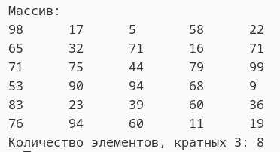

***Блок-схема:***

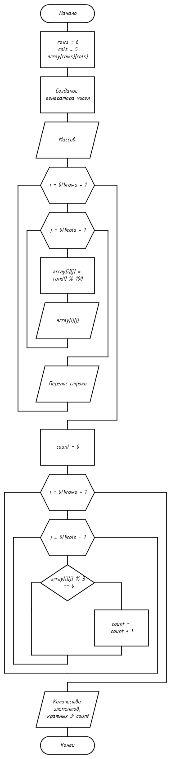

**Вывод:** В ходе работы были изучены программы с использованием массивов и циклов для обработки, получены практические навыки их разработки.